​‌ ‌​
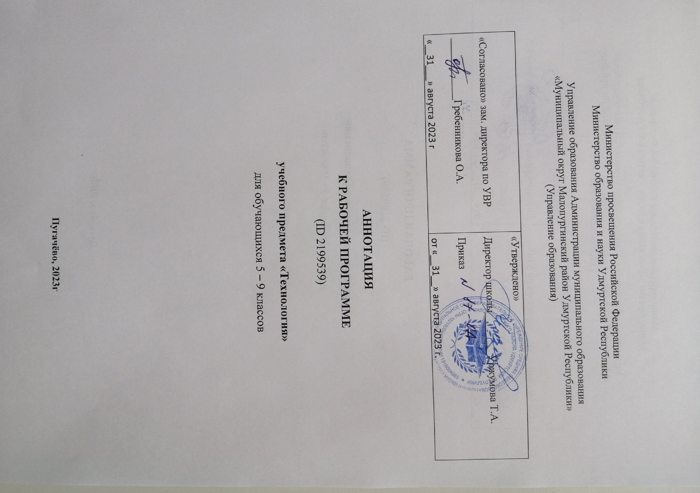

ПОЯСНИТЕЛЬНАЯ ЗАПИСКА

Программа по технологии интегрирует знания по разным учебным предметам и является одним из базовых для формирования у обучающихся функциональной грамотности, технико-технологического, проектного, креативного и критического мышления на основе практико-ориентированного обучения и системно-деятельностного подхода в реализации содержания.
Программа по технологии знакомит обучающихся с различными технологиями, в том числе материальными, информационными, коммуникационными, когнитивными, социальными. В рамках освоения программы по технологии происходит приобретение базовых навыков работы с современным технологичным оборудованием, освоение современных технологий, знакомство с миром профессий, самоопределение и ориентация обучающихся в сферах трудовой деятельности.
Программа по технологии раскрывает содержание, адекватно отражающее смену жизненных реалий и формирование пространства профессиональной ориентации и самоопределения личности, в том числе: компьютерное черчение, промышленный дизайн, 3D-моделирование, прототипирование, технологии цифрового производства в области обработки материалов, аддитивные технологии, нанотехнологии, робототехника и системы автоматического управления; технологии электротехники, электроники и электроэнергетики, строительство, транспорт, агро- и биотехнологии, обработка пищевых продуктов.
Программа по технологии конкретизирует содержание, предметные, метапредметные и личностные результаты.
Стратегическими документами, определяющими направление модернизации содержания и методов обучения, являются ФГОС ООО и Концепция преподавания предметной области «Технология».
Основной целью освоения технологии является формирование технологической грамотности, глобальных компетенций, творческого мышления.
Задачами курса технологии являются:
овладение знаниями, умениями и опытом деятельности в предметной области «Технология»;
овладение трудовыми умениями и необходимыми технологическими знаниями по преобразованию материи, энергии и информации в соответствии с поставленными целями, исходя из экономических, социальных, экологических, эстетических критериев, а также критериев личной и общественной безопасности;
формирование у обучающихся культуры проектной и исследовательской деятельности, готовности к предложению и осуществлению новых технологических решений;
формирование у обучающихся навыка использования в трудовой деятельности цифровых инструментов и программных сервисов, когнитивных инструментов и технологий;
развитие умений оценивать свои профессиональные интересы и склонности в плане подготовки к будущей профессиональной деятельности, владение методиками оценки своих профессиональных предпочтений.
Технологическое образование обучающихся носит интегративный характер и строится на неразрывной взаимосвязи с трудовым процессом, создаёт возможность применения научно-теоретических знаний в преобразовательной продуктивной деятельности, включения обучающихся в реальные трудовые отношения в процессе созидательной деятельности, воспитания культуры личности во всех её проявлениях (культуры труда, эстетической, правовой, экологической, технологической и других ее проявлениях), самостоятельности, инициативности, предприимчивости, развитии компетенций, позволяющих обучающимся осваивать новые виды труда и готовности принимать нестандартные решения.
Основной методический принцип программы по технологии: освоение сущности и структуры технологии неразрывно связано с освоением процесса познания – построения и анализа разнообразных моделей.
Программа по технологии построена по модульному принципу.
Модульная программа по технологии – это система логически завершённых блоков (модулей) учебного материала, позволяющих достигнуть конкретных образовательных результатов, предусматривающая разные образовательные траектории её реализации.
Модульная программа включает инвариантные (обязательные) модули и вариативные.
ИНВАРИАНТНЫЕ МОДУЛИ ПРОГРАММЫ ПО ТЕХНОЛОГИИ
Модуль «Производство и технологии»
Модуль «Производство и технологии» является общим по отношению к другим модулям. Основные технологические понятия раскрываются в модуле в системном виде, что позволяет осваивать их на практике в рамках других инвариантных и вариативных модулей.
Особенностью современной техносферы является распространение технологического подхода на когнитивную область. Объектом технологий становятся фундаментальные составляющие цифрового социума: данные, информация, знание. Трансформация данных в информацию и информации в знание в условиях появления феномена «больших данных» является одной из значимых и востребованных в профессиональной сфере технологий.
Освоение содержания модуля осуществляется на протяжении всего курса технологии на уровне основного общего образования. Содержание модуля построено на основе последовательного знакомства обучающихся с технологическими процессами, техническими системами, материалами, производством и профессиональной деятельностью.
Модуль «Технологии обработки материалов и пищевых продуктов»
В модуле на конкретных примерах представлено освоение технологий обработки материалов по единой схеме: историко-культурное значение материала, экспериментальное изучение свойств материала, знакомство с инструментами, технологиями обработки, организация рабочего места, правила безопасного использования инструментов и приспособлений, экологические последствия использования материалов и применения технологий, а также характеризуются профессии, непосредственно связанные с получением и обработкой данных материалов. Изучение материалов и технологий предполагается в процессе выполнения учебного проекта, результатом которого будет продукт-изделие, изготовленный обучающимися. Модуль может быть представлен как проектный цикл по освоению технологии обработки материалов.
Модуль «Компьютерная графика. Черчение»
В рамках данного модуля обучающиеся знакомятся с основными видами и областями применения графической информации, с различными типами графических изображений и их элементами, учатся применять чертёжные инструменты, читать и выполнять чертежи на бумажном носителе с соблюдением основных правил, знакомятся с инструментами и условными графическими обозначениями графических редакторов, учатся создавать с их помощью тексты и рисунки, знакомятся с видами конструкторской документации и графических моделей, овладевают навыками чтения, выполнения и оформления сборочных чертежей, ручными и автоматизированными способами подготовки чертежей, эскизов и технических рисунков деталей, осуществления расчётов по чертежам.
Приобретаемые в модуле знания и умения необходимы для создания и освоения новых технологий, а также продуктов техносферы, и направлены на решение задачи укрепления кадрового потенциала российского производства.
Содержание модуля «Компьютерная графика. Черчение» может быть представлено, в том числе, и отдельными темами или блоками в других модулях. Ориентиром в данном случае будут планируемые предметные результаты за год обучения.
Модуль «Робототехника»
В модуле наиболее полно реализуется идея конвергенции материальных и информационных технологий. Значимость данного модуля заключается в том, что при его освоении формируются навыки работы с когнитивной составляющей (действиями, операциями и этапами).
Модуль «Робототехника» позволяет в процессе конструирования, создания действующих моделей роботов интегрировать знания о технике и технических устройствах, электронике, программировании, фундаментальные знания, полученные в рамках учебных предметов, а также дополнительного образования и самообразования.
Модуль «3D-моделирование, прототипирование, макетирование»
Модуль в значительной мере нацелен на реализацию основного методического принципа модульного курса технологии: освоение технологии идёт неразрывно с освоением методологии познания, основой которого является моделирование. При этом связь технологии с процессом познания носит двусторонний характер: анализ модели позволяет выделить составляющие её элементы и открывает возможность использовать технологический подход при построении моделей, необходимых для познания объекта. Модуль играет важную роль в формировании знаний и умений, необходимых для проектирования и усовершенствования продуктов (предметов), освоения и создания технологий.
ВАРИАТИВНЫЕ МОДУЛИ ПРОГРАММЫ ПО ТЕХНОЛОГИИ
Модуль «Автоматизированные системы»
Модуль знакомит обучающихся с автоматизацией технологических процессов на производстве и в быту. Акцент сделан на изучение принципов управления автоматизированными системами и их практической реализации на примере простых технических систем. В результате освоения модуля обучающиеся разрабатывают индивидуальный или групповой проект, имитирующий работу автоматизированной системы (например, системы управления электродвигателем, освещением в помещении и прочее).
Модули «Животноводство» и «Растениеводство»
Модули знакомят обучающихся с традиционными и современными технологиями в сельскохозяйственной сфере, направленными на природные объекты, имеющие свои биологические циклы.
В курсе технологии осуществляется реализация межпредметных связей:
с алгеброй и геометрией при изучении модулей «Компьютерная графика. Черчение», «3D-моделирование, прототипирование, макетирование», «Технологии обработки материалов и пищевых продуктов»;
с химией при освоении разделов, связанных с технологиями химической промышленности в инвариантных модулях;
с биологией при изучении современных биотехнологий в инвариантных модулях и при освоении вариативных модулей «Растениеводство» и «Животноводство»;
с физикой при освоении моделей машин и механизмов, модуля «Робототехника», «3D-моделирование, прототипирование, макетирование», «Технологии обработки материалов и пищевых продуктов»;
с информатикой и информационно-коммуникационными технологиями при освоении в инвариантных и вариативных модулях информационных процессов сбора, хранения, преобразования и передачи информации, протекающих в технических системах, использовании программных сервисов;
с историей и искусством при освоении элементов промышленной эстетики, народных ремёсел в инвариантном модуле «Производство и технологии»;
с обществознанием при освоении темы «Технология и мир. Современнаятехносфера» в инвариантном модуле «Производство и технологии».
Общее число часов, рекомендованных для изучения технологии, – 272 часа: в 5 классе – 68 часов (2 часа в неделю), в 6 классе – 68 часов (2 часа в неделю), в 7 классе – 68 часов (2 часа в неделю), в 8 классе – 34 часа (1 час в неделю), в 9 классе – 34 часа (1 час в неделю). Дополнительно рекомендуется выделить за счёт внеурочной деятельности в 8 классе – 34 часа (1 час в неделю), в 9 классе – 68 часов (2 часа в неделю).

